QJ2020B
油液质量检测仪

使用说明书

Explanation

武汉奇绩电子科技有限公司
目录

使用前注意事项 2
1. 产品概述 3
1.1 主要性能特点 3
1.2 适用领域 3
2. 功能简介 4
2.1 主要测试项目 4
2.2 主要技术指标 4
2.3 尺寸及重量 4
2.4 功能和优点 4
2.5 仪器面板及显示界面 5
开机界面 5
阀值设定 6
油品测量 7
数据查询 8
3.使用注意事项 8
4.常见故障排除 9
微型打印机打印模板 9
装箱清单 10

使用前注意事项

感谢您购买QJ2020B油液质量快速分析仪。在操作本产品之前，请认真阅读使用说明书，以便熟悉其性能并正确 使用本产品。阅读完本说明书后，请妥善存放， 以备日后参考。
本说明书描述了如何安全和正确使用 油液质量快速分析仪 ，确保您在理解说明书所写的内容后，并按照说明书所描述的步骤去操作 油液质量快速分析仪。如果在使用过程中遇到任何问题请联系我们的技术人员（联系方式详见手册封底），在技术人员的指导下进行操作，切勿自行拆卸设备，以免造成人为的损坏。

产品概述

主要性能特点
油液的质量对工业设备影响重大，为了避免油液质量的偏差，必须积极的实现油液的监控。油液质量快速分析仪可以现场判断润滑油的污染程度， 以确定是否换油。
油液质量快速分析仪采用单片机技术研制而成，该仪器由传感电路、计算机电路、显示电路、接口电路和内置交直流电源系统组成。 油液质量快速分析仪无论从电路设计、结构配置还是元器件的选用等诸多方面都具有许多特殊的功能和优点，具体表现在以下几点：
进一步提高了仪器的测试精度和使用可靠性，他不仅能测各种润滑油，如机油和齿轮油，而且能测要求灵敏度高的液压油等等；
供电为交直流两用，方便使用；
操作时只要根据测试窗口指示规范操作即可，检测后自动将油品质量划分为报废、堪用和良好三个等级；
操作方便。免调零，只有一个传感器，用户只需要往一个传感器分别加入标准液与待测液就可以得到测量结果。
测量重复性好，多次测试结果一致。

适用领域
检测新购以及在用润滑油是否合格，是企业保护设备、节约能源加强润滑管理、实现按质换油的必备检测工具。目前已广泛应用于：航空航天、油田、港口、运输、矿山、电力、冶金、化工、工程机械等领域。武汉奇绩电子经过多年的开发和验证，生产出了一款测量精度高，重复性好，测量范围广的油液质量检测仪，来满足消费群体的需求。

功能简介

主要测试项目

2.1.1 润滑油液的综合污染度
2.1.2 润滑油液中的水分含量
2.1.3 大于65μm 的金属颗粒
2.1.4 有无轻质油

主要技术指标

2.2.1 重复测量误差：≤3%
2.2.2 整机功耗：≤300mW，电池可连续工作6 小时
2.2.3 电源：交流电：市电~220V/50Hz 直流电：12V 高能锂电池

尺寸及重量

2.3.1 尺寸（长×宽×高）：240 mm×240 mm×150mm
2.3.2 重量：≤ 5kg

功能和优点

2.4.1 可检测任何一种润滑油；(可定制输入各种油液的编号)；可定性检测油品中的水分含量；
2.4.2 检测结果除显示数据外，能自动将润滑油液质量分为：报废、堪用、良好三种不同污染类型，并有显示；
2.4.3 供电方式：交、直流两用，有无市电情况下均可工作，方便野外现场工作；
2.4.4 内装高能锂电池，可在无市电时工作；
2.4.5 电池即将耗尽时，有电量数字予以提示；
2.4.6 操作简便，只需要按提示往传感器中依次滴入标准油与被测液即可.
2.4.7 速度快，全中文标识，适于各层次人员使用；
2.4.8 结构一体化，美观大方、耐用便携、使用更方便；

仪器面板及显示界面

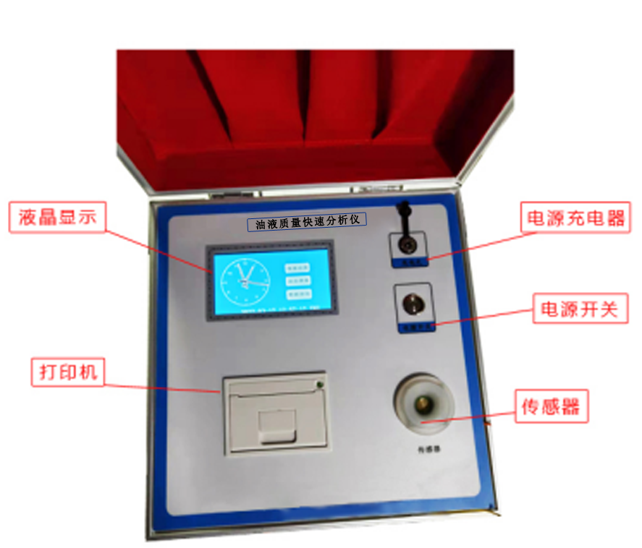

  - 准备工作：

- 将仪器置于水平工作台上，打开箱体
- 打开“电源”开关.

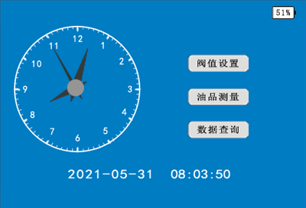

开机界面

阀值设定

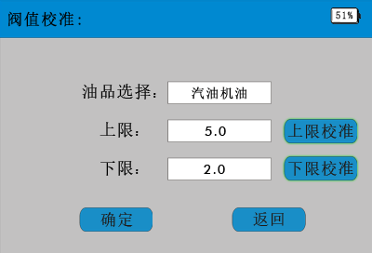

阀值设定

1.在第一次测试时，需进行阀值设置。测量同一种油品以后不需要再进行阀值设定，可以直接测量。
2.用沸程60~90℃沸程的石油醚浸泡油腔，再用干棉球擦拭干净。
3.先进行油品选择，然后用取样滴管取新油3-5滴，当油腔内油面闭合时，按下【下限校准】键，这个值就是新油下限值。完成后，滴入石油醚浸泡油腔，再用干棉球擦拭干净，滴入污油。按下【上限校准】键，这个值就是污油上限值。上限值和下限值都有了后，按【确定】键。软件就自动记录下来。这个值是油液的介电常数值，量程范围是0-6.6。在这个范围内也可以手动设置。举例：下限值我设置为2.0，上限值我设定为5.0.测试时低于或等于2.0，测试结果就会显示：良好，表明油质良好，可以继续使用；测试时高于2.0低于5.0，测试结果就会显示：堪用。则表示被测油可报废，也可以继续使用；测试时高于5.0，测试结果就会显示：报废，提示应该换油。

油品测量：

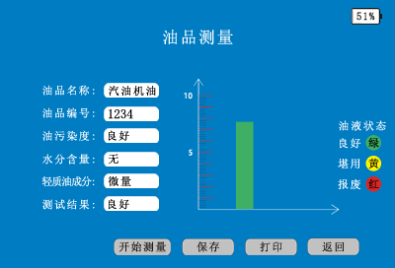

油品测量

- 阀值设置好后，软件会记录好设置，注意：同一批次的油液不用再进行设置。以后直接测量就可以了。
- 油品测量：设置油品名称和编号。用取样滴管取新油3-5滴，当油腔内油面闭合时，按下【开始测量】，数秒后显示测量结果。界面左边显示测试结果，右边用柱状结构显示结果。且用颜色区分：良好用绿色，堪用用黄色，报废用红色。
- 【保存】按键，测试结果存入数据库，便于查询。
- 【打印】按键：打印测试结果。
5、测试完成：用干棉球将油腔内的油擦净后将石油醚滴入油腔；稍后用干棉球将油腔擦净。准备下次测试。
注意事项：测量时油品名称一定和阀值设置油品名称一致，举例：阀值设置的是汽车机油，测量时油品一定是汽车机油，如果选择是齿轮油，那么测试结果就大相径庭。

数据管理

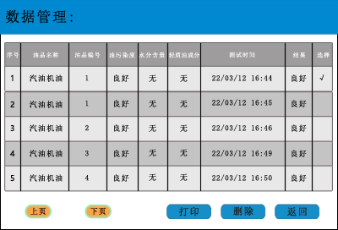

数据查询

- 测试完成，可以进入数据查询界面进行数据查询，根据油品名称、编号和测试时间查询测试结果，找到测试结果，可以选择打印或删除。

3.使用注意事项
- 测试时，仪器放平，切勿振动，保证测试精度。
- 清洁油腔时，不能用硬物碰撞底部，以免损坏传感器。
- 污油提取应均匀，最好使用取样器提取。
- 通常情况下，不用丙酮擦拭油腔。
- 检测结束后，一定要关掉主机电源开关。
- 仪器使用温度范围为-15℃~+55℃。环境温度较低时，液晶显示屏有可能发生冻结。环境温度过高时，数据可能严重失真。
- 不要在强静电、强磁，空气相对湿度＞70 以上环境使用，以免干扰检测部件的工作。

4.常见故障排除

这里简单列出仪器常见的故障及故障排除方法，如遇特殊故障，请及时与我公司售后工程师联系，切勿自行拆开仪器检修。如果在工程师的帮助下还不能解决的故障请及时返厂维修。
常见故障 | 故障排除方法
1、系统不能开机或开机显示屏不能点亮 | 先充电，保持设备有电。
2、传感器不够洁净，测试不稳 | 用沸程 60°C——90°C 的石油醚清洗传感器。
3、电池欠电，有电量显示 | 充电四到五小时，即可充满。充电器红灯表示正在充电，绿灯表示电已充满。

常见故障表

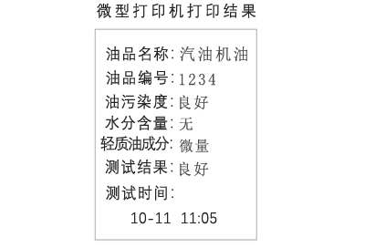

5.装箱清单

油液质量快速分析仪 产品标准装箱清单

序号 | 名称 | 规格 | 数量 | 单位
1 | 油液质量快速分析仪 | GY-11 | 1 | 台
2 | 充电器 | 2A | 1 | 个
3 | 脱脂棉 | 50g Co60灭菌 | 1 | 包
4 | 油液取样瓶 | 100ml | 2 | 个
5 | 一次性取样滴管 | 2ml | 1 | 包
6 | 打印纸 |  | 2 | 个
7 | 镊子 | --- | 1 | 把
8 | 触摸笔 |  | 2 | 个
9 | 合格证 |  | 1 | 张
10 | 使用说明书 |  | 1 | 本

创新科技 诚信未来

武汉奇绩电子科技有限公司
地址：武汉东湖技术开发区关东园路关谷国际B-509
邮编：430071
服务热线：027-87003228

